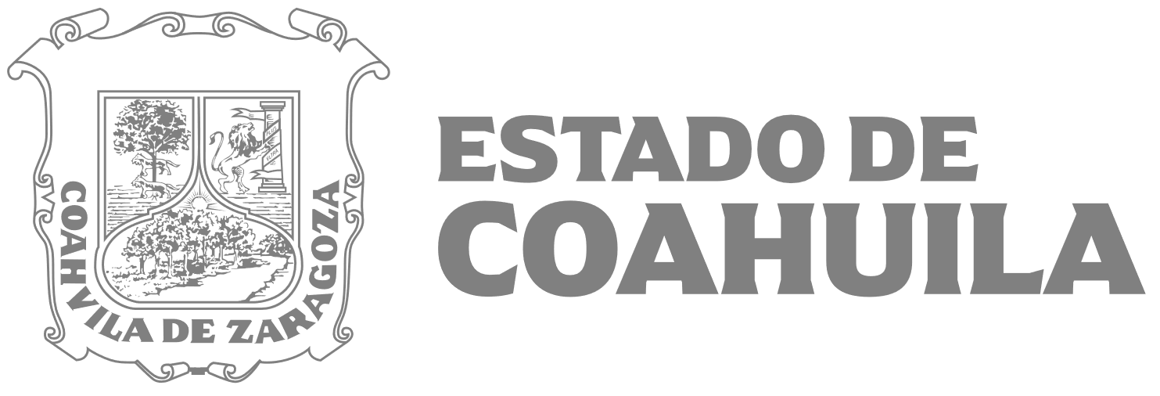
“2024 Bicentenario de Coahuila; 200 años de grandeza"

Este apartado de la Ley de Acceso a la Información Pública para el Estado de Coahuila de Zaragoza no aplica, por no encontrarse dentro del objeto y funciones que corresponden a esta Secretaría, según lo dispuesto en la Ley Orgánica de la Administración Pública del Estado de Coahuila de Zaragoza.

Fecha de última publicación en internet: 31/03/2024
Encargado o responsable de la información: Lic. Carlos Márquez Jaramillo
Unidad Administrativa: Coordinación General de Asuntos Jurídicos (De conformidad a lo dispuesto en el artículo 16 fracción XI del Reglamento Interior de la Secretaría de Finanzas vigente.)

